ĐẶC TẢ MÀN HÌNH Api Resource Scopes (VERSION 1)

## Mockup:

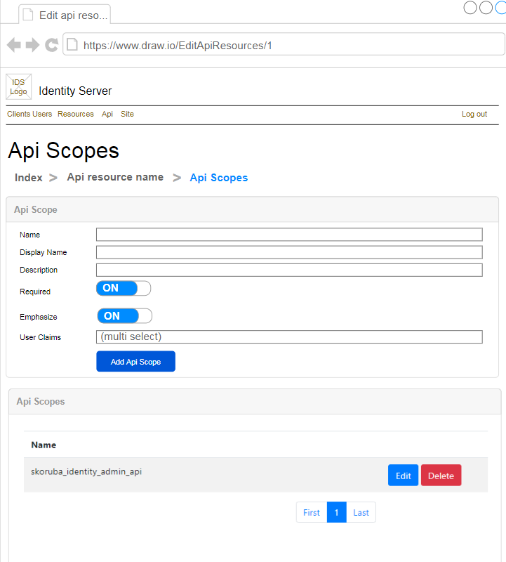

Hình : Đặc tả màn hình Api Resource Scope ver1.0

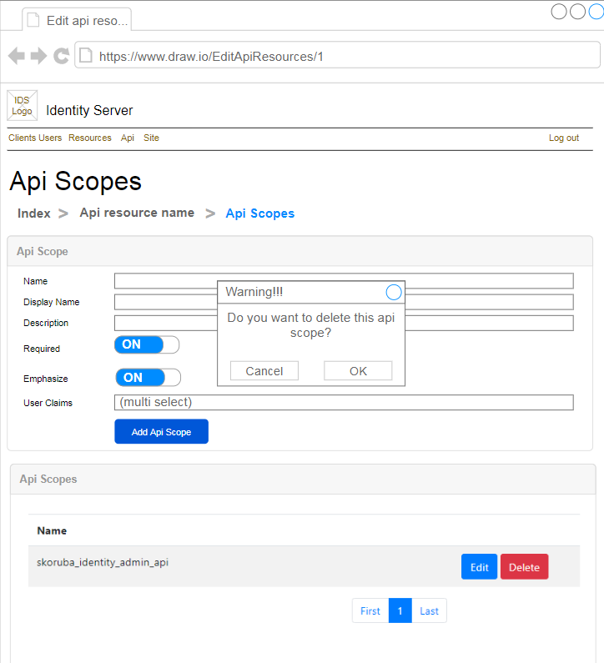

Hình 2: Đặc tả màn hình Delete ver1.0

## Đặc tả:

### Button Add Api Scope

#### Component input:

##### Id

###### Desc: Id Api Resource.

###### Component type: hidden.

###### Validation: **REQUIRED**

##### Name

###### Desc: Name.

###### Component type: input text.

###### Validation: **REQUIRED**

##### Display Name

###### Desc: Display Name.

###### Component type: input text.

###### Validation:

##### Description

###### Desc: Description

###### Component type: input text

###### Validation:

##### Required

###### Desc: Required

###### Component type: radio button

###### Validation: **REQUIRED**

##### Emphasize

###### Desc: Required

###### Component type: radio button

###### Validation: **REQUIRED**

##### User Claims

###### Desc: User Claims

###### Component type: combobox multiselect

###### Validation:

#### Component output:

##### Reload table

###### Desc: Nếu API trả về thành công, reload table, đồng thời hiển thị alert success.

###### Component type:

###### Validation:

### Button Edit

#### Component input:

#### Component output:

##### View Update Api Resources Scope

###### Desc: Chuyển tới view Update Api Resource Scopes.

###### Component type: View.

###### Validation:

### Button Delete

#### Component input:

##### Id

###### Desc: Id của Api Resource Scope.

###### Component type: button.

###### Validation:

#### Component output:

##### Modal

###### Desc: Hiển thị modal cho người dùng xác nhận chắc chắn xóa hay không. Nếu Ok thì gọi API, nếu cancel thì đóng modal. Sau khi gọi API trả về thành công thì reload lại table, đồng thời hiển thị alert thông báo success, ngược lại hiển thị alert thông báo error

###### Component type: Modal.

###### Validation:

## Flowchart & Diagrams

1. POST api/v1/apiResource/apiScopes/add

* Desc: Thêm mới Api Scope
* Input:

|  |  |
| --- | --- |
| **Paramatter** | **Desc** |
| id | (int) Api Resource Id |
| name | (string) Name |
| displayName | (string) Display Name |
| description | (string) Description |
| required | (bool) Required |
| emphasize | (bool) Emphasize |
| userClaims | (string) User Claims |

* Output:

|  |  |
| --- | --- |
| **Data** | **Desc** |
| {  IsError: <is_error>,  MessageCode: <message_code>,  MessageError: <message_error>,  Data: <data>  } | <is_error>: (bool) Có lỗi hay không  <message_code>: (string) Danh sách mã lỗi (nếu có)  <message_error>: (string) Mô tả lỗi (nếu có)  <data>: NULL |

1. GET api/v1/apiResource/userClaims

* Desc: Lấy danh sách User Claims
* Input:
* Output:

|  |  |
| --- | --- |
| **Data** | **Desc** |
| {  IsError: <is_error>,  MessageCode: <message_code>,  MessageError: <message_error>,  Data:{  UserClaims:[  {  Value: <value>,  DisplayText: <display_text>  },…]  }  } | <is_error>: (bool) Có lỗi hay không  <message_code>: (string) Danh sách mã lỗi (nếu có)  <message_error>: (string) Mô tả lỗi (nếu có)  <value>: (string) Giá trị user claim  <display_text>: (string) Text hiển thị trên combobox |

1. POST api/v1/apiResource/apiScopes/delete

* Desc: Xóa Api Resource Scope
* Input:

|  |  |
| --- | --- |
| **Data** | **Desc** |
| {  Id: <id>  } | <id>: (int) Id của Api Resource Scope |

* Output:

|  |  |
| --- | --- |
| **Data** | **Desc** |
| {  IsError: <is_error>,  MessageCode: <message_code>,  MessageError: <message_error>,  Data:{  Id: <id>  }  } | <is_error>: (bool) Có lỗi hay không  <message_code>: (string) Danh sách mã lỗi (nếu có)  <message_error>: (string) Mô tả lỗi (nếu có)  <id>: (int) Id của Api Resource Scope đã xóa |

1. GET api/v1/apiResource/apiScopes/getList?{id} page={page}&pageSize={pageSize}

* Desc: Tìm kiếm Api Resource theo name, page và pageSize
* Input:

|  |  |
| --- | --- |
| **Paramatter** | **Desc** |
| page | (int) Page |
| pageSize | (int) Page size |
| Id | (int) Api Resouce Id |

* Output:

|  |  |
| --- | --- |
| **Data** | **Desc** |
| {  IsError: <is_error>,  MessageCode: <message_code>,  MessageError: <message_error>,  Data:{  PageSize: <page_size>,  TotalCount: <total_count>,  ApiScopes:[  {  Id: <id>,  Name: < name>  }]  }  } | <is_error>: (bool) Có lỗi hay không  <message_code>: (string) Danh sách mã lỗi (nếu có)  <message_error>: (string) Mô tả lỗi (nếu có)  <page_size>: (int) Page size  <total_count>: (int) Số lượng api scopes  <id>: (int) Id của Api Scope  <name>: (string) Api Scope Name |